**Informační příručka pro žadatele**

**Domov pro seniory Vroutek, p.o.**

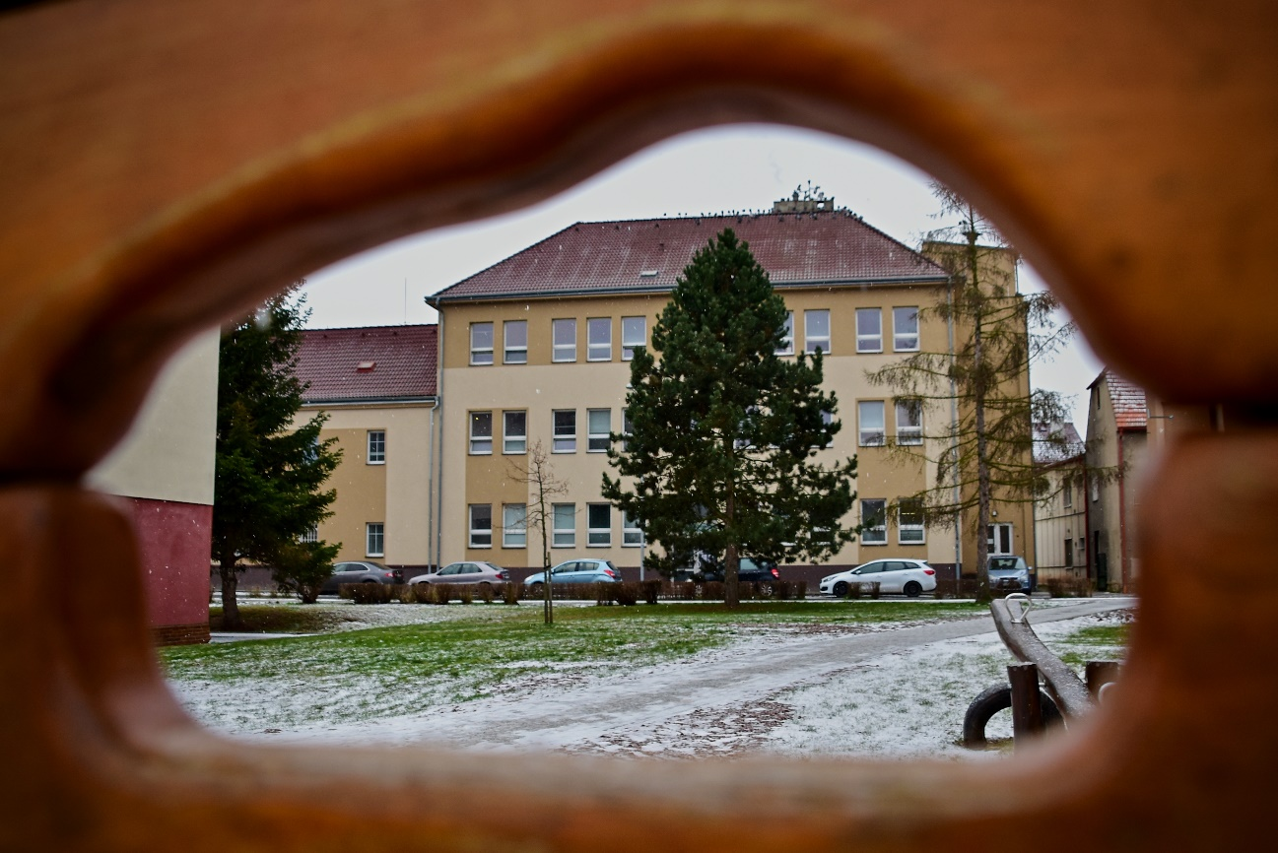

**Než přijdete k nám do Domova, měli byste vědět…**

**KDO JSME:**

Domov se zvláštním režimem

**KDE NÁS NAJDETE:**

město Vroutek

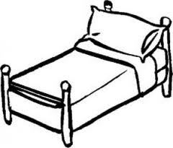**JAKÉ SOCIÁLNÍ SLUŽBY NABÍZÍME:**

* Ubytování na jedno, dvou a vícelůžkových pokojích.



* Poskytnutí stravy, a to zpravidla 4x denně.
* Pomoc při zvládání běžných denních úkonů při péči o vlastní osobu.
* Pomoc při osobní hygieně nebo poskytnutí podmínek pro osobní hygienu.
* 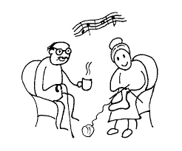Zprostředkování kontaktu se společenským prostředím.
* Sociálně terapeutické činnosti a aktivizační činnosti.
* Pomoc při uplatňování práv, oprávněných zájmů a při obstarávání osobních záležitostí.



* Úklid, praní a drobné opravy prádla.

**Služby v našem Domově jsou poskytovány na základě:**

* zákona o sociálních službách číslo 108/2006 Sb. o sociálních službách,
* standardů kvality sociálních služeb,
* vnitřních směrnic a pravidel,
* etických kodexů.

**CÍLE NAŠÍ SLUŽBY:**

* Poskytovat klientům pomoc při péči o vlastní osobu.
* Předcházet sociálnímu vyloučení uživatele.
* Zachovat co nejdéle stávající schopnosti uživatele popřípadě snažit se je prohlubovat.
* Poskytovat služby tak, aby v co největší míře odpovídaly potřebám klienta a běžnému životu jeho vrstevníků s ohledem na zachování důstojného života i ve stáří.
* Poskytnout vhodnou a důstojnou pomoc a podporu imobilním klientům služby.
* Zlepšování estetiky a vybavenosti prostředí.

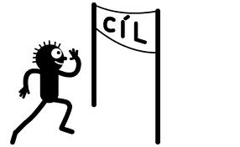

**POSTUP PŘI NÁSTUPU DO NAŠEHO DOMOVA:**

**1. Žádost o umístění do Domova pro seniory ve Vroutku (Žádost o poskytování sociální služby)**

Žádost o umístění v Domově pro seniory si může podat kterýkoliv občan České republiky, žádost si může vyzvednout buď osobně, nebo ji lze zaslat poštou na adresu uvedenou zájemcem, nebo vytisknout z internetových stránek Domova.

Součástí žádosti o umístění v zařízení je vyjádření lékaře o zdravotním stavu žadatele, které vyplní ošetřující lékař žadatele.

**Náležitosti žádosti:**

* správně vyplněná žádost s Vaším podpisem,
* výměr důchodu či kopie ústřižku od poukázky na důchod,
* kopie rozhodnutí o přiznání příspěvku na péči, pokud ho pobíráte,
* vyšetření na bacilonosičství a popis rentgenu srdce a plic, negativní PCR test ne starší než 72 hodin.

Vaše žádost bude zaevidována (pokud obsahuje všechny náležitosti) a projde řízením (sociální pracovník, vrchní sestra / lékař, ředitelka domova), kde se rozhodne, zda bude Vaší žádosti vyhověno nebo nikoliv, nebo zda kvůli naplněné kapacitě bude zařazena do pořadníku.

Pokud bude Vaší žádosti vyhověno, ozveme se Vám na telefonní číslo uvedené v žádosti v sekci „kontaktní osoba“ a domluvíme se na možném termínu nástupu do Domova. Na našich internetových stránkách můžete nalézt seznam doporučených osobních věcí, které byste měli mít s sebou při nástupu do Domova.

Všechny informace, citlivé a osobní údaje poskytnuté zájemcem podléhají mlčenlivosti a nesmí být poskytnuty žádné třetí osobě bez písemného souhlasu zájemce o službu. Informace, citlivé a osobní údaje mohou být použity pro potřebu zařízení tak aby nedošlo k jejich zneužití.

**Odmítnutí žádosti:**

* zájemce nesplňuje cílovou skupinu klientů služby,
* zájemce splňuje zařazení do skupiny obyvatel s negativním vymezením podle standardu číslo 1 Domova pro seniory Vroutek,
* požadavky zájemce o službu jsou v rozporu s posláním a možnostmi služby.

Žádost může být vyřazena z evidence zájemců na základě rozhodnutí zájemce, podá-li žádost o vyřazení z evidence zájemců – pořadníku zájemců o službu.

Odmítnutí žádosti i zpráva o vyřazení z evidence zájemců musí být zájemci sdělena písemně, a to nejpozději do 14-ti dnů od rozhodnutí o odmítnutí žádosti, či vyřazení z evidence zájemců. O odmítnutí žádosti jedná v rámci projednání žádosti tým – ředitel zařízení, sociální pracovník, vedoucí zdravotní péče.



**2. Sepisování smlouvy**

Služby budou poskytovány na základě smluvního vztahu mezi Domovem a Vámi. V den nástupu sociální pracovnice s Vámi projedná Vaše představy o poskytované službě, a pokud se rozhodnete služby využít, sestaví návrh smlouvy, který si budete moci přečíst, zeptat se na věci, kterým nerozumíte, a pokud budete souhlasit, podepíšete smlouvu o poskytování sociální služby. Dále budete seznámeni s Domovním řádem a s možnostmi podávání stížností.

K podpisu smlouvy si přineste platný občanský průkaz a kartičku zdravotní pojišťovny. Tyto dokumenty bude potřebovat sociální pracovnice k tomu, aby ve smlouvě a dalších potřebných dokumentech správně uvedla Vaše osobní údaje.



**3. Seznámení s úhradou pobytu**

V ceně za ubytování je zahrnuto využívání vybavení pokoje a společných prostor, topení, teplá a studená voda, elektrický proud, úklid, praní osobního a ložního prádla. V ceně stravy jsou zahrnuty ceny potravin a režie, která je nutná k přípravě pokrmů. Strava je poskytována nejméně 4x denně a je možno vybírat i ze dvou druhů diet, které můžete, ale nemusíte využívat.

Na základě smlouvy jste povinni platit za služby našemu Domovu částky uvedené ve smlouvě. Tuto částku buď můžete zaplatit v hotovosti a své finance si spravovat sami, nebo můžete využít správy depozitních účtů, kdy důchod bude vyplácen tzv. hromadným seznamem a úhrada za ubytování bude automaticky stržena. Každý měsíc obdržíte vyúčtování služeb.

**4. Individuální plány péče a práce pracovníků v sociálních službách**

V den nástupu Vám také bude přidělen klíčový pracovník. To je osoba, která Vám bude pomáhat s tím, abyste se co nejrychleji v Domově zabydleli, a pomůže Vám sestavit Váš individuální plán služby.

Náš Domov je otevřené zařízení, klienti, kteří mají zájem jít na vycházku, mohou jít po vyhodnocení rizik sami, nebo s doprovodem někoho z personálu. Mohou si také sami rozhodovat o využití volného času.

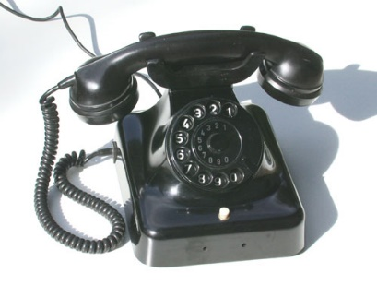

**KONTAKTY:**

Ostatní informace můžete získat přímo u pracovníků Domova vždy v pracovní dny od 7.00 do 15.00 na následujících kontaktech:

Ing. Markéta Sosnová - ředitelka

- [m.sosnova@dpsvroutek.cz](mailto:m.sosnova@dpsvroutek.cz) , 731 464 181

Mgr. Simona Svítková - sociální pracovnice

- [s.svitkova@dpsvroutek.cz](mailto:s.svitkova@dpsvroutek.cz) , 720 266 842

Šárka Hrdličková - vedoucí zdravotní péče

* [s.hrdlickova@dpsvroutek.cz](mailto:s.hrdlickova@dpsvroutek.cz) , 737 343 144

Samozřejmě se můžete kdykoliv do Domova přijít podívat a prohlédnou si prostory určené pro klienty služby a zeptat se na další informace, které Vás zajímají ☺.